[胰腺癌研究是否存疑？南京医科大学团队论文遭质疑](https://mp.weixin.qq.com/s?__biz=MzAwNzc1NjU0Ng==&mid=2648112319&idx=1&sn=3d21cde665843dc258fd4005410bc290)

原创科研正气-唯一号[科研正气](javascript:void(0);)2025-04-10 19:18:56四川



**质疑资讯**

近日，发表在《British Journal of Cancer》期刊上的一篇研究论文因实验图像问题引发了广泛关注和质疑。

**论文信息**

论文标题：

YY1通过靶向微管聚合促进蛋白抑制胰腺癌的迁移、侵袭和血管生成，依赖p38/MAPK和PI3K/AKT通路

（YY1 targets tubulin polymerisationpromoting protein to inhibit migration, invasion and angiogenesis in pancreatic cancer via p38/MAPK and PI3K/AKT pathways）

第一作者：陈群（Qun Chen）（南京医科大学第一附属医院）

通讯作者：苗毅（Yi Miao）（南京医科大学第一附属医院）、姜奎荣（KuiRong Jiang）（南京医科大学第一附属医院）

第一单位：南京医科大学第一附属医院（江苏省人民医院）胰腺中心

合作单位：南京医科大学

**质疑内容**

2025年3月，评论人Sholto David对该论文提出了质疑。他指出论文中的实验图像存在问题，具体表现在以下两点：

1. 图2b和图5f：蛋白质印迹图存在意外的重复现象。

2. 质疑细节：评论人用红框标注了图中疑似重复的区域，并提出希望作者对这些问题进行检查和回应。

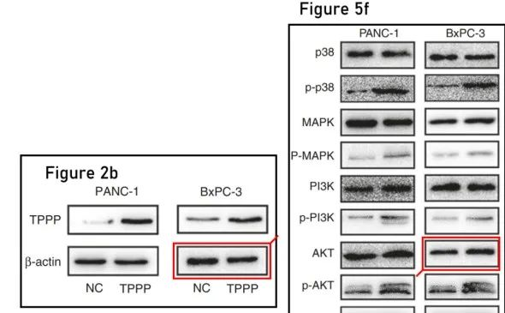

__参考链接  
 __

https://pubpeer.com/publications/1C02D7D3E2379FAA6ADBB8195DB814#1

**免责声明**

本公众号转载的信息来源于 PubPeer、Pubmed及相关期刊，涉及的人名、单位均为音译。对于文章内容的真实性、完整性及及时性，本公众号不作任何保证或承诺，内容仅供读者参考。  
 如任何单位或个人认为本内容可能涉嫌侵犯其合法权益，请及时向我们提交书面权利通知及详细侵权情况，我们将依法尽快移除相关涉嫌侵权的内容。  
 若您有任何建议，欢迎随时与客服联系。

**第三方客服QQ账号：3970604145**

